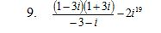 Выполнить действия с комплексными числами в алгебраической форме. Результат записать в тригонометрической и показательной формах:

